**3.7 NÁVRH SDRUŽENÉHO ROZDĚLOVAČE A SBĚRAČE**

Jméno a příjmení:

__________________________________________________________________________________

**Vstupní data**  
 - Výkon kotle Q 48 000 W Dosadit hodnotu z 3.6 to samé co u HVDT

- Počet kotlů 2

- Celkový výkon 96 000 W  
   
 - Rozdíl teplot Δt 20 °C  
__________________________________________________________________________________

***Výpočet (stejný jak u HVDT)***

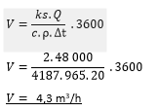

Navrhuji Rozdělovač MODUL 80  od firmy ETL s max. průtokem 6 m3/h. V tabulce zvýrazni navržený rozdělovač

[**www.etl.cz**](http://www.etl.cz)(Ke stažení, katalogové listy)

Vložte celou tabulku !!!

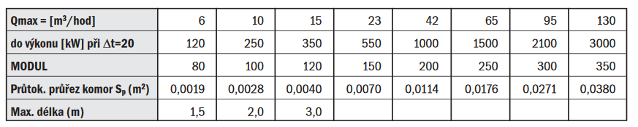

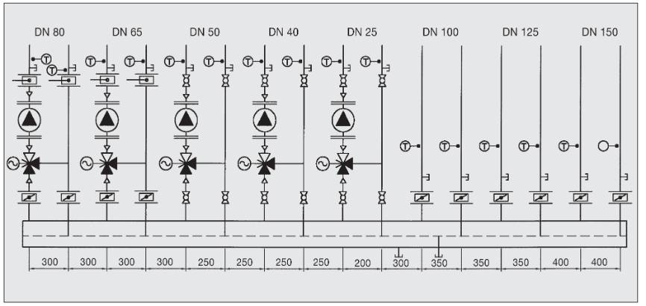****

**SPRÁVNÉ A CHYBNÉ ZAPOJENÍ KOMBI R+S**

Vložte kompletní obrázky !!!

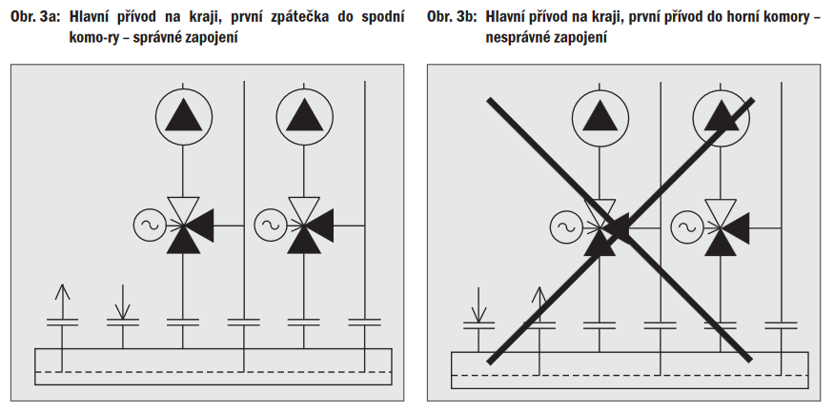

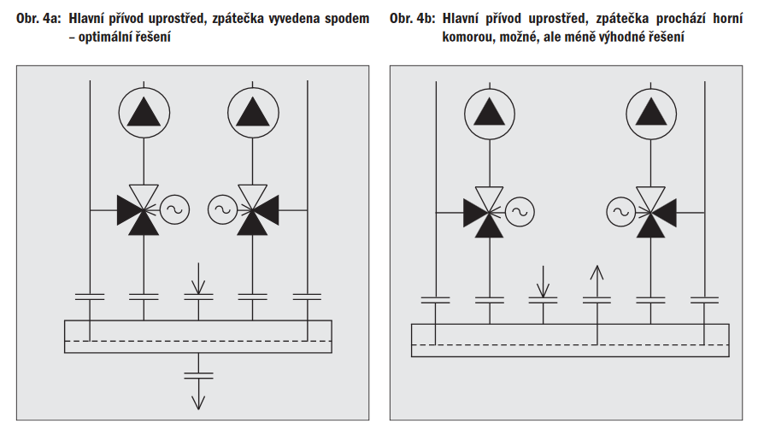

**KOMPLETNÍ PRODUKTOVÝ KATALOG**

